Государственное казенное общеобразовательное учреждение для детей-сирот и детей, оставшихся без попечения родителей, с ограниченными возможностями здоровья городского округа Чапаевск

Рабочие листы
к урокам биологии для 7 класса
к учебнику В.Б, Захарова, Н.И. Сонина
Биология. Многообразие живых организмов
для обучающихся с задержкой психического развития
(методическое пособие)

Выполнила: учитель биологии
Быстрова Елена Алексеевна

Чапаевск, 2017

Пояснительная записка

В Конституции РФ и Законе «Об образовании» сказано, что дети с проблемами в развитии имеют равные со всеми права на образование. Важнейшей задачей модернизации является обеспечение доступности качественного образования, его индивидуализация и дифференциация, систематическое повышение уровня профессиональной компетентности педагогов коррекционно-развивающего обучения, а также создание условий для достижения нового современного качества общего образования.[1]
Работу современного учителя нельзя представить без применении новых информационных технологий. Это не только технические средства, но и новые методы и формы преподавания.
Задача учителя состоит в том, чтобы выбрать такие методы и формы обучения, которые позволили бы каждому ученику проявить свою активность, своё творчество, активизировать познавательную деятельность учащегося в процессе обучения биологии. Использование рабочих листов помогают реализовать личностно-ориентированный подход в обучении, обеспечивает индивидуализацию и дифференциацию обучения с учётом способностей детей, их уровня обученности, склонностей, возможностей, особенности детей с задержкой психического развития, а это:
- низкий уровень познавательной активности;
- незрелость мотивации к учебной деятельности;
- сниженная способность к приёму и переработке информации;
- слабая ориентация на будущее;
- эмоциональная упрощённость и обесцененное содержание образа «Я»;
- сниженная самооценка;
- импульсивность, неосознанность и несамостоятельность поведения.
Методическое пособие (Рабочие листы по биологии) предназначено для обучающихся 7 класса с задержкой психического развития.
Разработаны к учебнику В.Б, Захарова, Н.И. Сонина Биология. Многообразие живых организмов.

Цель методического пособия: оказание методической помощи учителю биологии при организации уроков в 7 классе для обучающихся с задержкой психического развития.
Задачи:
- развить новую информационную культуру деятельности для учеников с ОВЗ;
- повысить уровень мотивации учащихся;
- расширить зону индивидуальной активности ребенка;
- увеличить динамику и образность предлагаемого учебного материала;
- проверить объем и правильность знаний, их глубину, осознанность, гибкость и оперативность;
- применить различные способы активизации мыслительной деятельности учащихся;
- систематизировать новые для учащихся знания;
- активизировать максимальное творческое участие детей в учебном процессе.
Данные рабочие листы структурированы согласно учебнику биологии для 7 класса В.Б, Захарова, Н.И. Сонина Биология. Многообразие живых организмов, включают:
- материалы для поверки, изученного ранее материала,
- опорные материалы для записи изучаемого материала,
- задания для самостоятельной работы.

Примерная структура рабочего листа:
- Тема урока
- Постановка предполагаемой оценки за урок, направленная на мотивацию изучения материала;
- Материал на повторение изученного на прошлом задании.
- Информационный материал по новой теме, с использованием схем, заданий развивающего характера, заданий на выделение главного в тексте, с использованием текста учебника; вставке пропущенных слов в текст рабочего листа;
- Задания для самостоятельной работы: типовые, развивающие и творческие задачи и упражнения.
- Задания на обобщение и закрепление изученного материала;
- Подведение итогов и выставление оценок за урок.
Предлагаемые рабочие листы могут быть доработаны другими педагогами под особенности детей класса, индивидуальные особенности обучающихся.
Достоинства рабочих листов:
- Учитель учитывает состав класса, уровень подготовки каждого обучающегося,
- У учителя есть возможность интеграции материала;
- Учитель создаёт пакет рабочих листов;
- Учитель может, комбинируя или заменяя задания на листах, использовать материал на уроках повторения;
- Материалы рабочих листов легко преобразуются в материалы презентаций в формате Power Point.
Планируемые результаты:
Личностные результаты обучения:
- формирование ответственного отношения к учению, готовности и способности обучающихся к саморазвитию и самообразованию на основе мотивации к обучению и познанию;
- формирование учебной мотивации;
- умение реализовывать теоретические познания на практике;
- проведение учащимися работы над ошибками для внесения корректив в усваиваемые знания;
- критичное отношение к своим поступкам, осознание ответственности за их последствия;
Метапредметные результаты обучения
Учащиеся научатся:
- анализировать и сравнивать изучаемые объекты;
- осуществлять описание изучаемого объекта;
- определять отношения объекта с другими объектами;
- определять существенные признаки объекта;
- классифицировать объекты;
- анализировать результаты наблюдений и делать выводы;
- различать объем и содержание понятий;
- различать родовое и видовое понятия;
- осуществлять классификацию;
- под руководством учителя оформлять отчет, включающий описание объектов, наблюдений, их результаты, выводы;
Предметные результаты:
Учащийся научится:
- характеризовать особенности строения и процессов жизнедеятельности биологических объектов (организмов), их практическую значимость;
- применять методы биологической науки для изучения организмов: описывать биологические объекты и процессы;
- использовать составляющие исследовательской и проектной деятельности по изучению живых организмов (приводить доказательства, классифицировать, сравнивать, выявлять взаимосвязи);
- ориентироваться в системе познавательных ценностей: оценивать информацию о живых организмах, получаемую из разных источников; последствия деятельности человека в природе.
Содержание
 | Тематика рабочих листов | стр
1 | «Водоросли» | 7
2 | «Отдел Покрытосеменные растения» | 8
3 | «Тип Кишечнополостные» | 9
4 | «Тип Плоские черви» | 10
5 | «Тип Круглые черви» | 11
6 | «Тип Кольчатые черви» | 12
7 | «Тип Моллюски» | 13
8 | Обобщающий урок по теме «Тип Членистоногие» | 14
9 | «Класс Пресмыкающиеся. Особенности внутреннего строения» | 15
10 | «Класс Птицы. Особенности внутреннего строения» | 16
11 | «Класс Млекопитающие. Особенности внутреннего строения» | 17

Рабочий лист ученика 7а класса____________________________________________
Предполагаемая оценка за урок_______________________________________________
Водоросли – это _________________________________
____________________________________________________________________________________
Какие водоросли изображены на стр.38-39-40-41 учебника, гербарных образцах?
Одноклеточные ___________________________________
Нитчатые ________________________________________
Бурые ___________________________________________
Красные _________________________________________
Как вы думаете, какие признаки лежат в основе классификации водорослей?
Строение водорослей.
Как называется тело многоклеточных водорослей?______________________________
3.Питание водорослей.
3.1 Питание водорослей _____________________. Что это значит?

4. Размножение водорослей (видеофрагмент).
Какими способами размножаются водоросли?
4.1 Зооспоры – это _________________________________________
__________________________________________________________
Гаметы – это ______________________________________________.
Зигота – это _______________________________________________
__________________________________________________________.
5.Разнообразие водорослей. Значение водорослей
__________________________________________________________
5.1. В природе _____________________________________________
__________________________________________________________
__________________________________________________________
5.2. В жизни человека ______________________________________
__________________________________________________________
__________________________________________________________
1. Общая характеристика водорослей.
1.1. Водоросли – древнейшие представители царства ___________________________.
1. 2. Общее число видов составляет около _____________________________________.
1. 3. Наиболее важный признак водорослей ____________________ настоящих тканей и органов: корней, стеблей, листьев. Поэтому их относят к низшим растениям.
1. 4. Тело водорослей называется ________________ или ______________________.
1. 5. Водоросли могут быть одноклеточными, ________________________ и _________
________________________.
1. 6. В клетках водорослей имеется зелёный пигмент _________________, поэтому по способу питания водоросли _____________________________.
1. 7 . Размножаются водоросли _____________________ и _______________ путём.
1. 8. Широко распространены в природе. Обитают в __________________ и _________
_____________________ водоёмах. А также на влажных субстратах: на ___________,
коре деревьев, на ____________________.
1. 9. Благодаря образованию в их клетках неодинаковых пигментов водоросли делят на на отделы: ____________________, ___________________, _____________________.
1.10. Имеют огромное значение в природе, так как обогащают атмосферу __________.
Имеют промысловое значение в жизни человека, являясь __________________
для медицинской, пищевой и химической промышленности.
Оценка за урок_________________________________________

Рабочий лист ученика 7а класса____________________________________
По теме «Отдел Покрытосеменные растения»
Оценка, которую я бы хотел получить на уроке___________________________
- Вставьте пропуски в текст, изучив стр. 73.
Основная особенность покрытосеменных растений – наличие ________________________________________________________________
Семяпочка защищена от воздействия неблагоприятных условий_____________
Видов покрытосеменных__________тыс. Семейств_______, Классов __________________________________________________________________.
Распространены____________________________________________________
Для цветковых растений характерны___________________________________________________________________________________________________________________________________________________________________________________________________________________________________________________________________________________
Подпишите органы цветковых растений
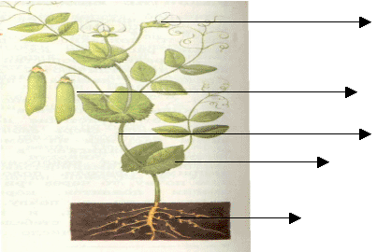
Оценка за урок_______________

Индивидуальная карта ученика 7а класса____________________________________
По теме «Отдел Покрытосеменные растения»
Оценка, которую я бы хотел получить на уроке___________________________
- Вставьте пропуски в текст, изучив стр. 73.
Основная особенность покрытосеменных растений – наличие ________________________________________________________________
Семяпочка защищена от воздействия неблагоприятных условий_____________
Видов покрытосеменных__________тыс. Семейств_______, Классов __________________________________________________________________.
Распространены____________________________________________________
Для цветковых растений характерны___________________________________________________________________________________________________________________________________________________________________________________________________________________________________________________________________________________
Подпишите органы цветковых растений
Оценка за урок_______________

Рабочий лист по теме Кишечнополостные животные
Ученика 7 класса _____________________________________________
Оценка, которую я бы хотел получить на уроке_______________________________
- Впишите пропущенные слова в текст.
К кишечнополостным относится более _____ тыс видов, ведущих исключительно ________________ образ жизни. Среди них встречаются как ___________________, так и _________________ формы.
Кишечнополостные - ______________________ животные, в большинстве имеющие ___________________ симметрию, с _______________ телом, на переднем конце которого расположено _________________ отверстие, окруженное щупальцами.
- Рассмотрите рисунок и подпишите части гидры.

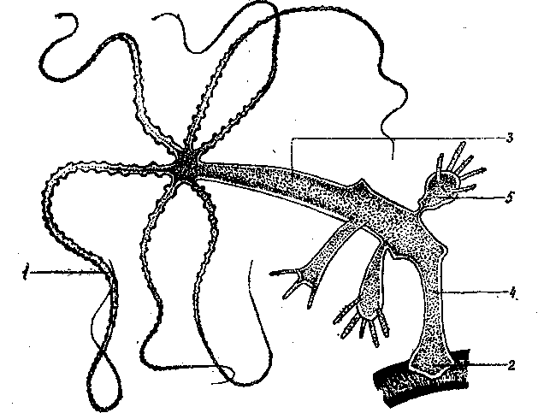
- Напишите на указателях названия слоев тела гидры и полости находящейся внутри тела. Какие клетки образуют стенку тела гидры?
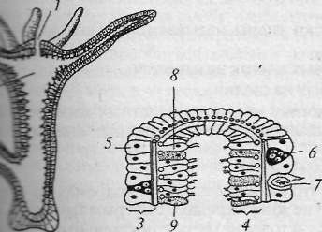
- Заполните таблицу
Название клеток | Функции клеток.
- Выполните тест.
- К типу кишечнополостных относятся:А) однослойные животные; Б) многослойные животные В) двуслойные животные.
2. Тело кишечнополостных имеет : А) лучевую симметрию;
Б) двубокую симметрию; В) ассиметричную форму.
3. Пресноводные гидры питаются: А) мальками рыб Б) пресноводными рачками
В) одноклеточными водорослями.
4. Пищеварение у кишечнополостных: А)внутриклеточное; Б)внутриполостное
В) комбинированное.
5. Стрекательные клетки располагаются: А) только на щупальцах;
Б) только на стебельчатом теле; В) большей частью на щупальцах.
6. Стекающий по стрекательной нити яд : А) парализует мелких животных
Б) убивает мелких животных В) ранит мелких животных.

Рабочий лист ученика 7а класса______________________ по теме «Тип Плоские черви»
Предполагаемая оценка за урок__________________________
- Подпишите части гидры

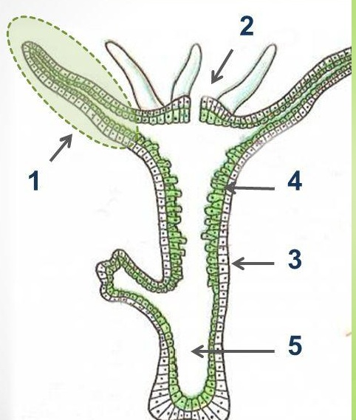
Вставьте пропущенные слова в текст.
К типу плоских червей относят ________________ _____________________________ животных. Тело их состоит из ________ слоев.
Строение плоских червей. У всех плоских червей тело _____________ и ______________ в спинно-брюшном направлении.

Подпишите изображенные системы органов плоских червей
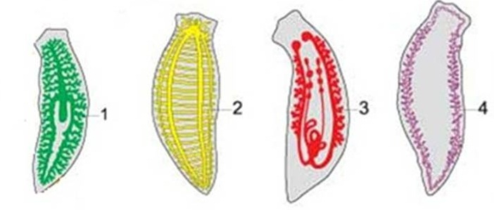
Нервная система представлена _______________ ______________ и отходящими от них ____________________ ____________.
Органы чувств представлены _________________.У свободноживущих есть органы зрения ______________________ ______________ ___________________.
Пищеварительная система есть не у всех. Пищеварительная система представлена _______________, открывающейся наружу _________________________________ и _____________________.
Выделительная система _________________ __________________________.
Дыхательной и кровеносной систем __________________.
Половая система – половые железы_______________ и ________________. Плоские черви _ _______________________.
Кто из данных червей не является паразитом. Подпишите червей.
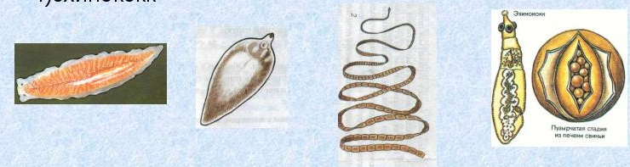

Оценка за урок_______________

Тип Круглые черви.
Рабочий лист ученика 7 класса _________________________________
Предполагаемая оценка за урок_______________
- Круглых червей насчитывается _________ видов. Многие ведут __________________ образ жизни, некоторые живут в ____________, некоторые ____________ на грибах, растениях, животных.
- Строение нематод. Форма нематод _______________________, поперечное сечение _________________. На переднем конце расположен _________, на брюшной стороне __________________ ____________________.
Снаружи нематоды одеты многослойной __________________. Который представляет собой ____________________ ___________.
Под кутикулой расположен ____________ __________, внутри кожно-мускульного мешка __________________________.
- Нервная система образована ________________ ___________ ____________. Назад направляются ____________ ______________.
- Органы чувств развиты ___________. Есть примитивные глаза ___________________________.
- Пищеварительная система _________, _________,____________,_________,___________________________.
- Органы выделения _________________________________________.
- Дыхательная и кровеносная система ___________________.
- Половая система___________________________________________.
- Перечислите гигиенические меры профилактики аскоридоза.
1.
2.
3.
4.
5.
6.

Оценка за урок_____________

Рабочий лист ученика 7 класса _________________Предполагаемая оценка________
Тема урока ______________________________________________________________
- Тело состоит из ___________________________

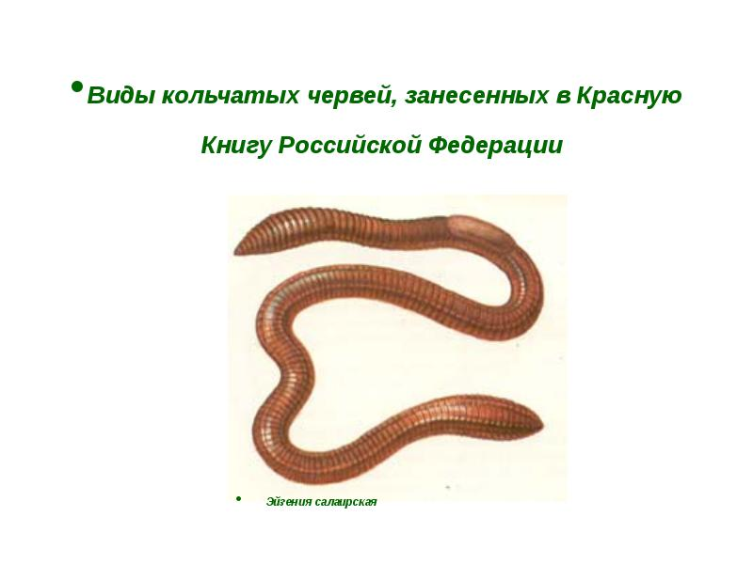

А_рот Б- сегменты тела В- задний конец Г-поясок

Система органов | Строение
1. Покровы тела
2. Пищеварительная система | 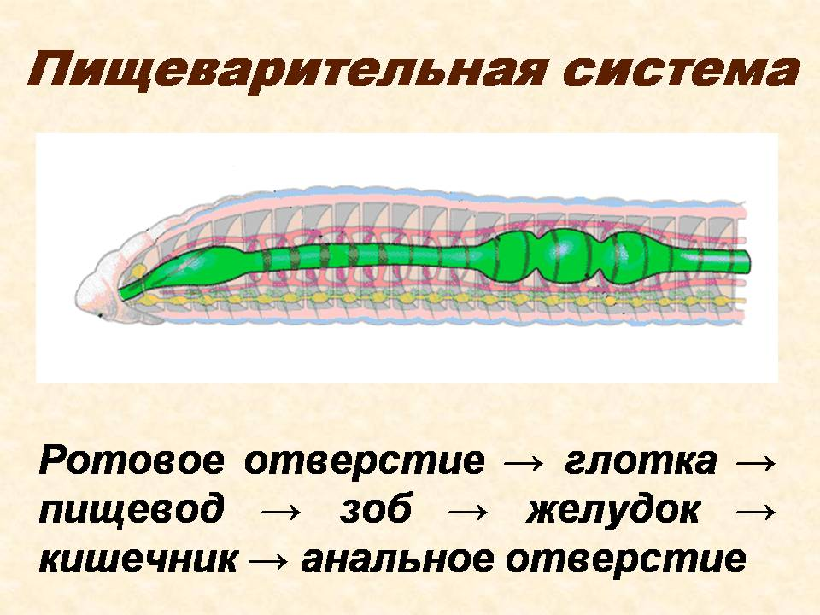
3. Выделительная система
4.Нервная система.

Органы чувств.
5. Половая система
6. Дыхательная система
7. Кровеносная система

Оценка за урок___________________

Рабочий лист ученика 7 класса __________________Предполагаемая оценка___________
Тема урока ______________________________________________________________
- Мягкое тело состоит из ____________________________________________

1

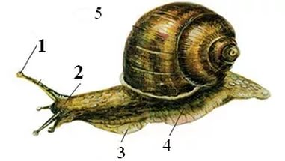

Система органов | Строение
1. Покровы тела
2. Пищеварительная система
3. Выделительная система
4.Нервная система.

Органы чувств.
5. Дыхательная система
6. Кровеносная система
7. Значение моллюсков

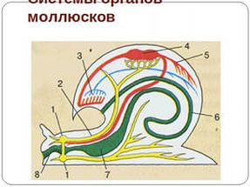Оценка за урок___________________________

Рабочий лист ученика 7 класса ______Обобщающий урок по теме «Тип Членистоногие»
- Сегодня на уроке я хочу получить оценку_____________________
- Конкурс 2 «Диктант»
- Трахеи,
- мальпигиевы сосуды,
- зеленые железы,
- инстинкт,
- регенерация,
- симбиоз
- Тестовый контроль:Задание 1.
1. Предками членистоногих являются:
а) моллюски; б) круглые черви; в) кольчатые черви; г) плоские черви.
2. Какая форма сердца у рака:
а) трубочка; б) многоугольный мешочек; в) двухкамерное; г) кольцо?
3. Тело пауков расчленено на:
а) голову; б) головогрудь; в) грудь; г) брюшко.
4. В состав нервной системы насекомого входит:
а) головной мозг; б) брюшная нервная цепочка; в) над- и подглоточные нервные узлы;
г) периферические нервные волокна.
5. Пищеварительная железа :
а) печень; б) кишечник; в) почки.
6. Тело рака покрыто:
а) кожей; б) кутикулой; в) хитином.
7. У пауков на голове находятся:
а) усики; б) ногочелюсти; в) простые глаза; г) сложные глаза.
8. Тело насекомого делится на:
а) голову; б) грудь; в) головогрудь; г) брюшко.
5. Задание IV: Впишите в текст пропущенные слова.
Группа "Ракообразные".
Тело ракообразных разделено на _________ и__________. На голове расположены сложные ____________и две пары__________. Ракообразные имеют ________ходильных ног. Дыхание ракообразных обеспечивают _________. Растут ракообразные только в период __________. Развитие у раков_________.
Группа "Паукообразные".
Тело пауков разделено на _________и _______. На голове расположены_______глаза. Все пауки имеют___________. Паутина используется для строительства________и_______. Пищеварение у пауков осуществляется_____________. Дыхание пауков обеспечивают__________и________. У пауков _______пары ног. Развитие________
Учащиеся озвучивают выполненные задания. Учитель комментирует его выполнение и оценивает работу групп.
Группа «Насекомые»
Тело насекомых разделено на _________, ___________и ___________. На голове у насекомых расположены________глаза и ________усиков. Насекомые имеют ______или _______пары крыльев и _______ног. В зависимости от характера пищи насекомые имеют ротовые органы:_________. Функцию дыхания у насекомых осуществляют ________. Развитие у насекомых 2х типов с________и с не __________ превращением.
6.Общее количество баллов__________________
7. Оценка за урок_______________________

Рабочий лист ученика(цы) 7а класса________________________________________
Какую оценку я хочу получить за урок_____________________________________
_________ Тема урока ___________________________________________________
- Скелет пресмыкающихся (стр. 86):
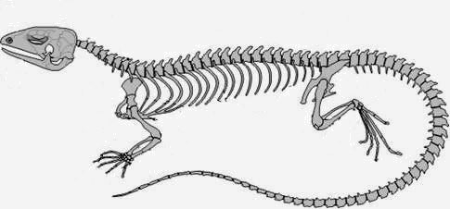 | - Череп  - Скелет туловища  - Хвостовой отдел  - Скелет конечностей  Развились мышцы_____ и мышцы__________
- Пищеварительная система (стр. 85):
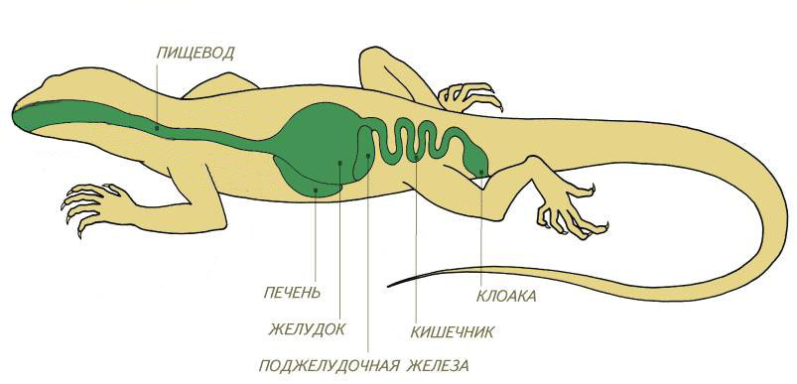 | - Рот  - Глотка  - Пищ_вод  - Ж_лудок  - К_шечник  - Клоака  Питательные вещества из _______попадают в _____ и разносятся ко всем органам.
- Дыхательная система(стр 85):
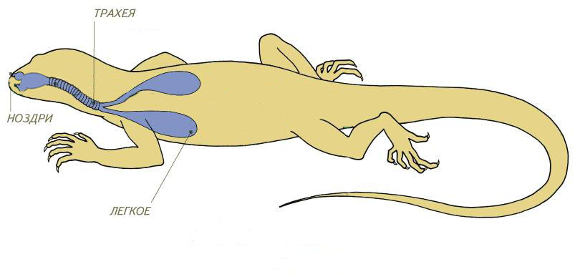 | - Ноздри  - Л______  Дышать через ________ не могут.
4. Кровеносная система:
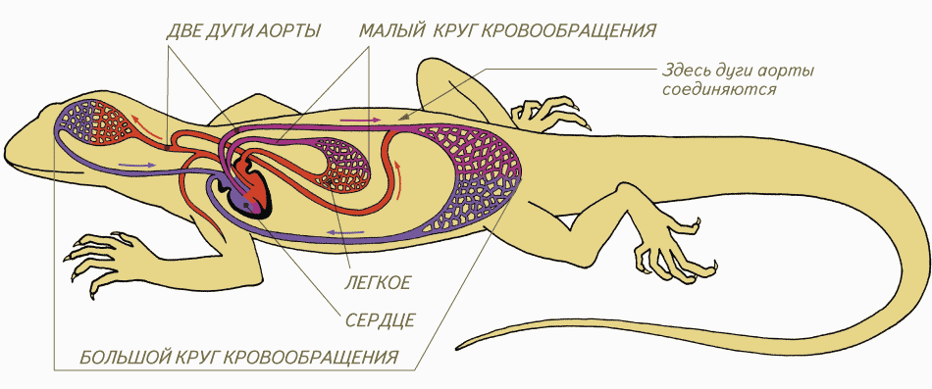 | 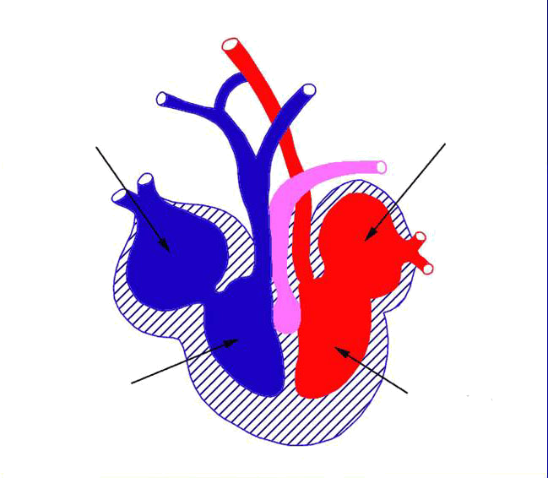1. _____ камерное серд_е  2. ___________круга кр_вообращения
5.Нервная система
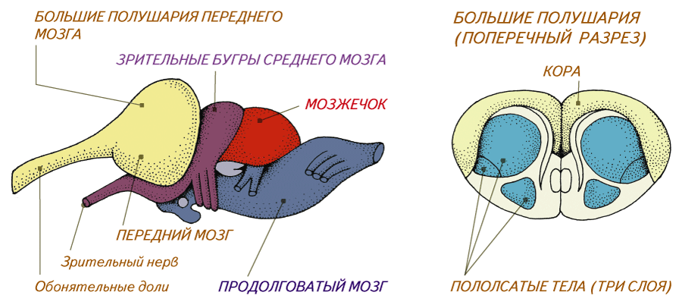 | Н.С. развита лучше, чем у ______________, особенно ________ _________. Это связано с более сложным ______________.
Сегодня на уроке мне: было все понятно,
некоторые вопросы остались для меня непонятны,
ничего не понятно
Оценка за урок______________

Рабочий лист ученика 7а класса___________________________________________________
Тема_____________________________________________________________________________
Предполагаемая оценка за урок_______________________________________________
- Выберите правильный ответ
А1 . У птиц различают следующие виды перьев:1) контурные, пуховые, пух; 3) контурные, маховые, пуховые; 2) контурные, маховые, пух; 4) контурные, маховые, контурные покровные, пуховые, пух.
А2 По сравнению с пресмыкающимися в головном мозге птиц лучше развиты:
1) передний мозг и мозжечок 2) передний, средний мозг и мозжечок 3) передний и средний мозг.
А3. Челюсти птиц 1) Имеют зубы 2) Лишены зубов
А4. Сердце у птицы1) Однокамерное 2) Двухкамерно 3) Трехкамерное 4) Четырехкамерное
А5. Птицы – это1) теплокровные беспозвоночные животные 2) теплокровные позвоночные животные 3) холоднокровные позвоночные животные
2. Подпишите типы перьев у птиц отметьте основные части пера под № 1
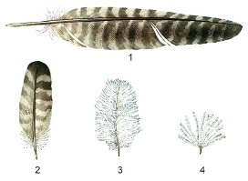
3.Подпишите части пищеварительной системы
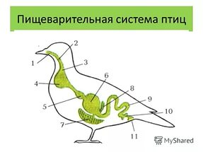
4. Определите чем питаются птицы:
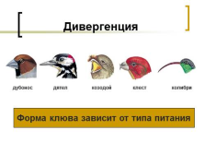
5. Определите группу птенца и приведите примеры птиц.
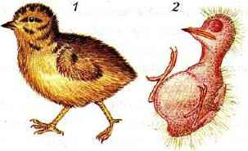
Оценка за урок_________________

Рабочий лист ученика(цы) 7а класса___________________________
Какую оценку я хочу получить за урок_____________________________________
_________ К л а . . ная работа
Тема урока МЛ..К..П..ТАЮЩИЕ , _________________________________
- Пищеварительная система млекопитающих (стр 143):
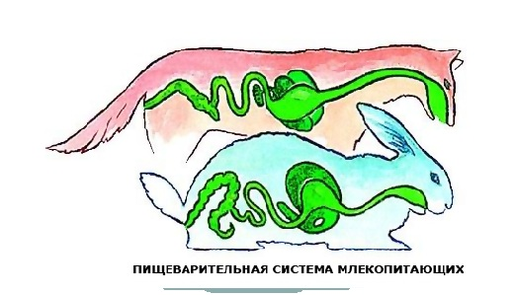 | - Рот  - Гл.тка  - Ж.лудок  - Кишечник  - Заднепроходное отверстие  В органах пищеварительной системы происходит _____________ пищи.
- Дыхательная система (стр. 144):
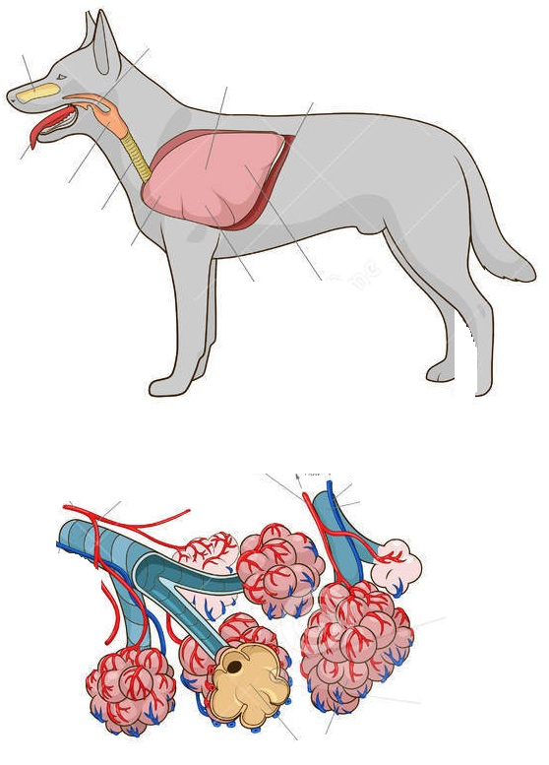 | Легкие  При дыхании воздух по дыхательным путям поступает в ____________. Л.гкие млек.питающих развиты лучше чем легкие пресмыкающихся. В них больше мелких _____________ сосудов и кровь лучше ________кислородом.
- Кровеносная система(стр 144):
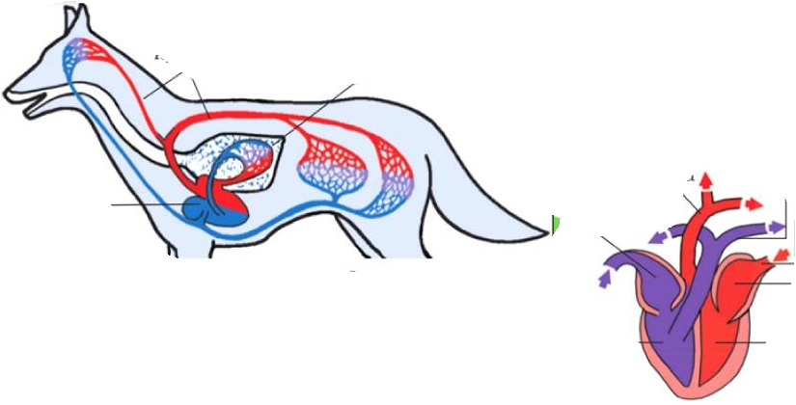 | 1. Кровь переносит ______________ вещества и _____________к органам, а уносит из органов __________ _____ и ____________ вещества  2. Серд.е _____ камерное  3. ____круга кр_вообращения
4. Выделительная система (стр145):
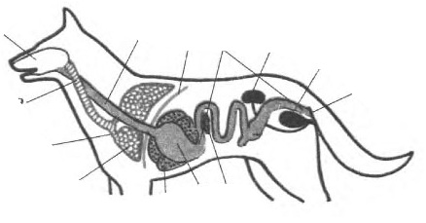почки | 1 В брюшной полости по бокам позвоночника располагаются органы выделения –  2. Они выделяют из организма ________________ вещества.
Сегодня на уроке мне: было все понятно,
некоторые вопросы остались для меня непонятны,
ничего не понятно
Оценка за урок______________

